**Daniel Antonio Castillo Ordoñez**

**Matrícula: 20150795**

**Actividad 4**

**Cuadro Esquemático**



**El Marco Jurídico de la Administración Pública**



-Instituto Para el Desarrollo de la Comunidad Rural y Vivienda Popular

-Instituto del Fondo Nacional

- 

Ley para el Control por parte del Gobierno Federal, de los Organismos Descentralizados y Empresas de Participación Estatal 31 DE DICIEMBRE DE 1970.

Reconoce como organismos descentralizados aquellos que:

-Su patrimonio se constituya de bienes federales

-Su objeto sea la prestación de un servicio público

- Regido por un órgano colegiado (Director, Director General o Gerente)

* Ejerce la soberanía nacional
* Señala esferas de competencia
* Establece bases de su organización

**Se manifiesta a través de relaciones de supra a subordinación, en donde cada norma emanada de ella encuentra su fundamento en otra más alta.**

 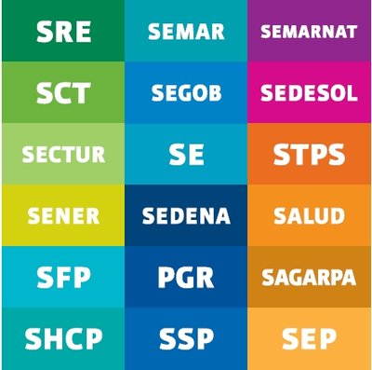

**REGIMEN DE LA PARTICIPACIÓN ESTATAL EN EMPRESAS**

-Gobierno Federal es propietario del 50% o más.

-Gobierno Federal nombra a la mayoría de los miembros del consejo administrativo.

Auxiliares inmediatos

**Máxima autoridad**

Se rigen por el derecho mercantil